附件2：江北八校2020年春季联合网络招聘会淮阴工学院分会用人单位报名指南
- 进入91job智慧就业平台（www.91job.org.cn），选择“我是企业”，在弹出的网页进行登录；未注册会员选择“立即注册”，根据网站提示进行注册。（新注册用户需经过1-2个工作日的省级平台管理员审核；然后发起淮阴工学院入驻申请，学校将在1-2个工作日完成审核）
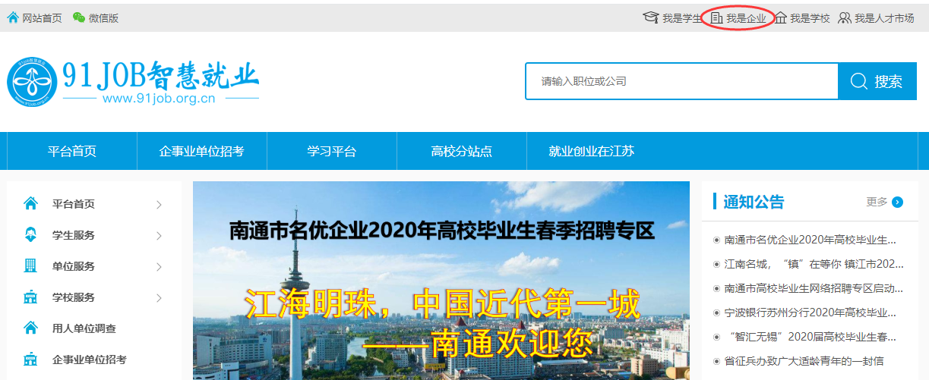
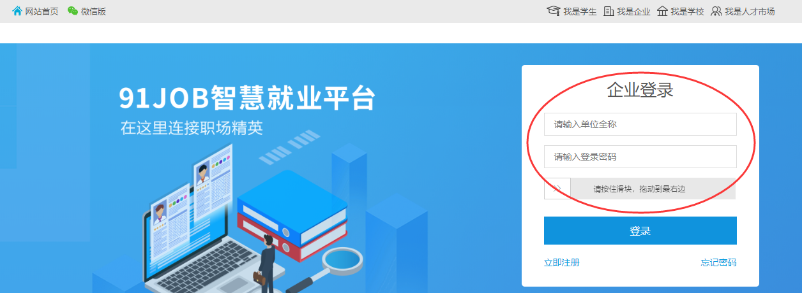
- 完成登录后访问淮阴工学院就业网（hyit.91job.org.cn），进入“江北八校2020年春季联合网络招聘会”专区，在弹出的网页中选择“单位报名参加”，申请展位。
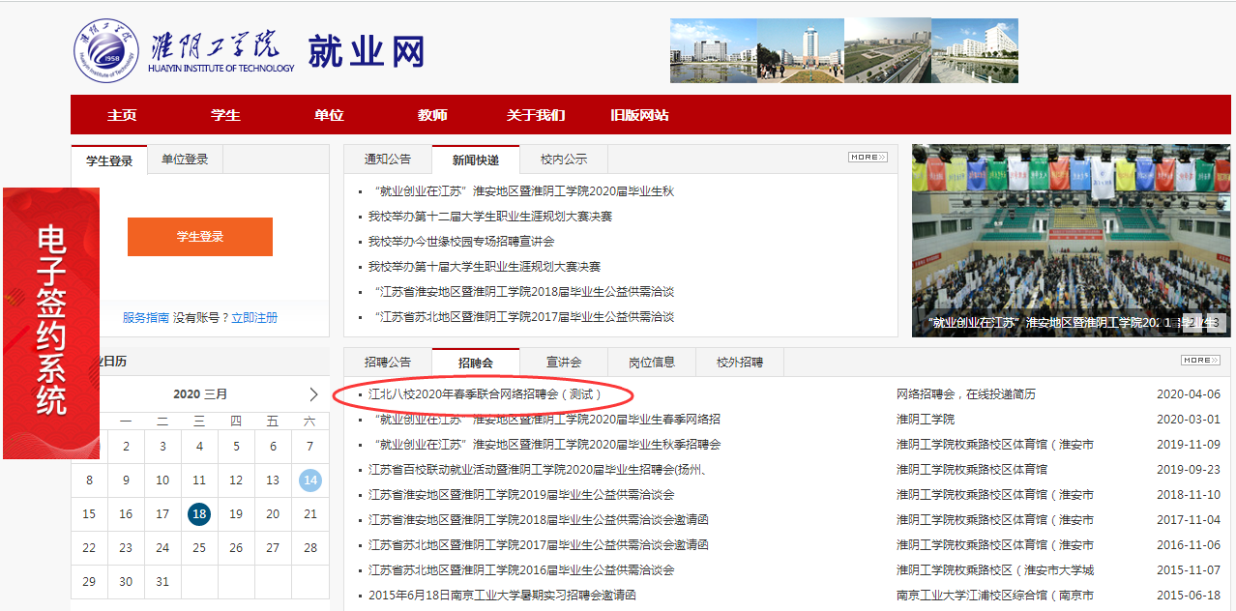
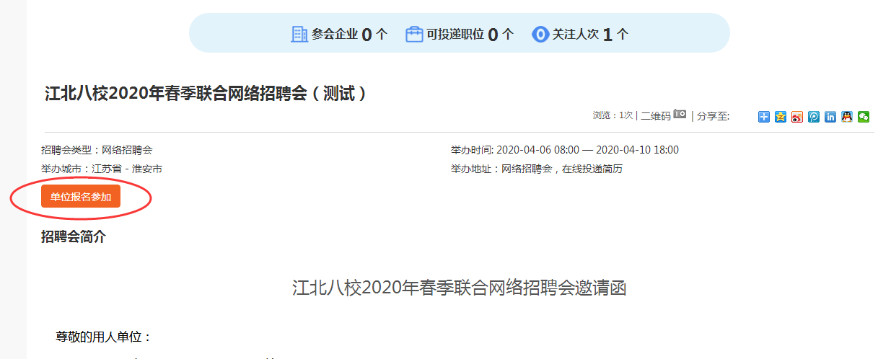

- 在填写展位申请报名表时，请填写正确的简历接收邮箱。学生投递的简历为个人推荐表，若贵公司有其他接收简历途径或者要求，请在“单位简介”处做好说明；填写“职位需求”并提交。
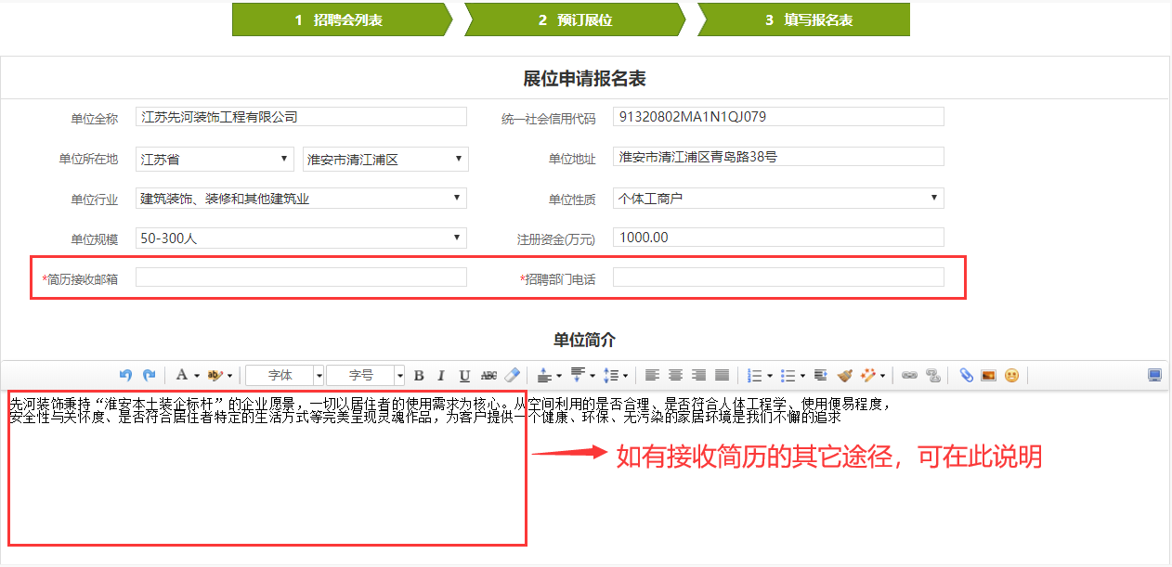
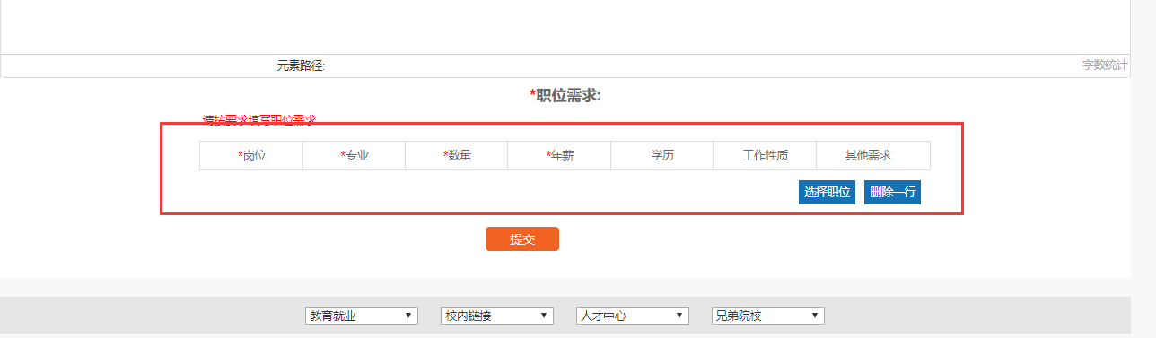

- 学校将在2个工作日内进行审核，单位可在“招聘会展位预订”后台查看处理进度。
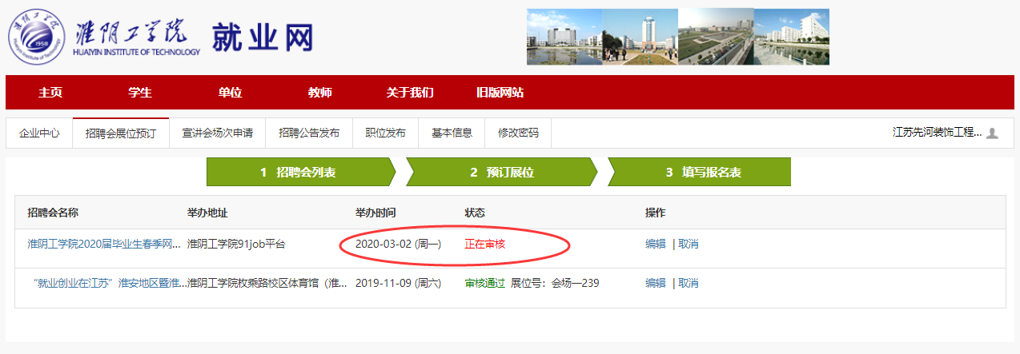
- 参会单位在通过参会审核后，毕业生会将简历直接发送至用人单位的简历接收邮箱，请及时登录91job智慧就业平台（www.91job.org.cn）查看并审核毕业生投递的应聘简历，结合需要发出面试邀请（可备注网络面试的相关要求），。疫情防控期间，希望参会单位积极通过在线笔试面试方式开展考察遴选工作，尽量减少毕业生流动。（招聘信息栏“投递简历”默认为投递就业推荐表）
